第一单元 大数的认识
- 亿以内数的认识
一、填一填，我最棒。
1、 个、十、百、千……等都是（ ），每相邻两个单位间的进率都是（ ）。
2、从个位起向左数，第（ ）位是十万位，第（ ）位是千万位。
3、十万里面有（ ）个一万，一百万里面有（ ）个十万,一千万里面有（ ）个一百万,一亿里面有（ ）个一千万。
4、补充数位顺序表。
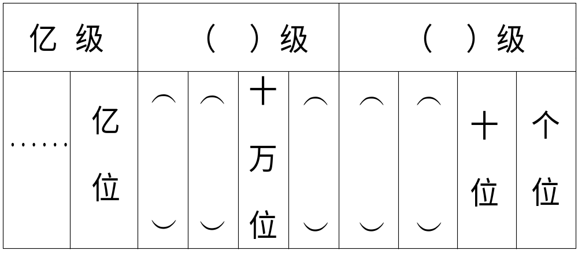
5、367908是（ ）位数，它的最高位是（ ）位。
6、一个数的最高位是万位，这个数是（ ）位数。
7、从个位起，第（ ）位是万位，计数单位是（ ）；第八位是（ ）位，计数单位是（ ）；第九位是（ ）位，计数单位是（ ）。
8、一个数，它的最高位是千万位，这个数是（ ）位数。
9、个级包括的计数单位有（ ）个，由右向左依次是（ ）、（ ）、（ ）、（ ）。
10、56849227这个数是由（ ）个千万、（ ）个百万、（ ）个十万、（ ）个万、（ ）个千、（ ）个百、（ ）个十和（ ）个一组成的。
二、比一比，我最准。
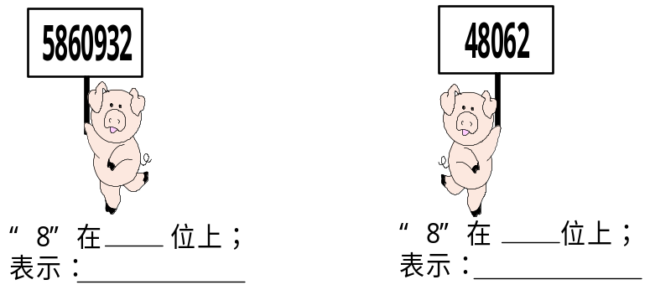
三、数一数，我最行。
1、六十六万、六十七万、六十八万、六十九万、 、 、 、 。
2、九千六百万、九千七百万、九千八百万、 、 、
、 。
3、 、 、一千万、一千一百万、一千二百万。
四、我是小法官。
1、万级包括的计数单位有十万位、百万位、千万位。 （ ）
2、100个百万是一亿。 （ ）
3、79500000和7950中的“9”表示的意义不同。 （ ）
4、十万位上的计数单位是十万。 （ ）
5、一千万里面有10个十万。 （ ）
6、个位、十位、百位……都是计数单位。 （ ）
7、1个万、1个千和1个十组成的数是10000100010。 （ ）
- 计数单位是数位。 ( )
- 个级的数位有个、十、百、千。 ( )
- 智力冲浪！
在76后面添上（ ）个0，这个数就变成七十六万。
2 亿以内数的读法
一、试一试，我会读。（先用竖线分级，再读出来）
683596读作： 3598840读作：
9168553读作： 45881008读作：
70964505读作： 80052960读作：
7790500读作： 38940001读作：
通过上面的练习，你有什么读数的好方法，谈谈你的经验，给伙伴们当个小老师吧！ 。
二、填一填，我最棒。
1、8506920是（ ）位数，最高位是（ ）位，读作（ ）。
2、700707000是一个（ ）位数，最高位上的“7”表示（ ）个（ ），中间的“7”表示（ ）个（ ），最后的“7”表示（ ）个（ ）。这个数读作（ ）。
3、读亿以内的数，先读（ ）级，再读（ ）级。读万级的数，要按照读（ ）级数的读法来读，再在后面加一个（ ）字。每级（ ）的零都不读；每级中间有一个零或连续几个零都只读（ ）个零。
4、50854300这个数要读出（ ）个0，请圈出所读的0。
三、选一选，我最准。
1、下面的四个数中，一个零也不读出来的是（ ）。
A、6000600 B、6006000 C、6000006 D、6000060
2、在下面数中，（ ）读作三千零二十万六千零九十九。
A、32060099 B、30206099 C、302060909 D、300206099
3、下面的数中，只读一个零的是（ ）。
A、906500 B、58000530 C、3060908 D、3060008
四、改一改，数我行。
1、800700 读作：八百万零七千。
改正：
2、40050000 读作：四千零零五万。
改正：
3、707005 读作：七十万零七千零五
改正：
4、80808008 读作：八千零八十八千零八
改正：
五、猜一猜，电话打给谁？快连线吧！
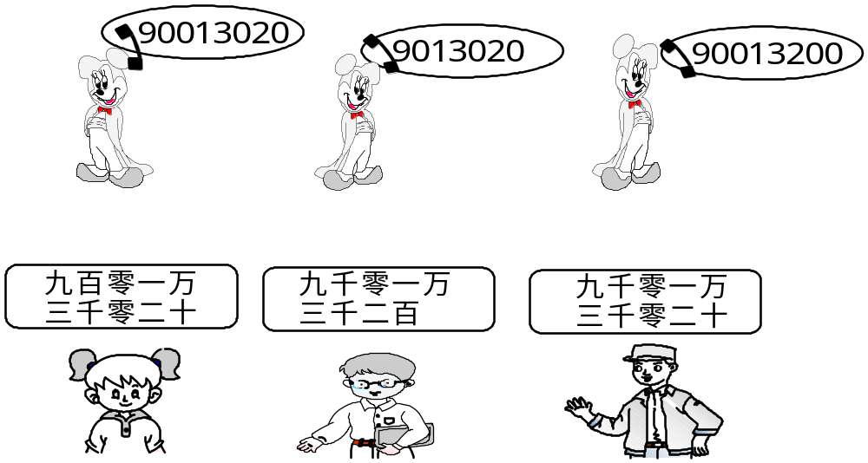
六、智力冲浪！
用三个5和三个0组成适合下面条件的六位数。
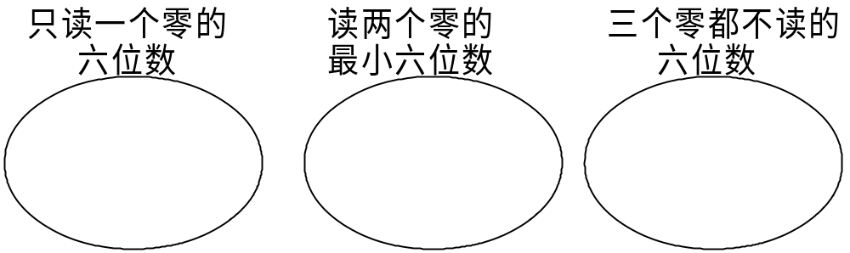
3 亿以内数的写法
一、填一填，我最棒。
1、5个一百万、7个十万、3个一万和5个一千组成的数是（ ）。
2、一个六位数，它的最高位是4，万位上的数字是6，个位上的数字是8，其他各位上的数字都是0，这个数是（ ）。
3、写数时，从（ ）位写起，哪一位上什么数也没有，就在那一位上写（ ）。
4、三十万零三，写作（ ）。
5、写六千零四万零五百这个数时，要写（ ）个0。
6、由9个百万、9个十万、9个一千和9个一组成的数是（ ）。
7、由7个百万、30个万组成的数是（ ）。
8、一个七位数最高位是4，十万位和百位上的数是1，其余各位上的数都是0，这个数是（ ），读作（ ）。
9、比80万少1的数写作（ ）。
10、由1个亿、1个万、1个一组成的数写作（ ），读作（ ）。
二、试一试，我最强。（写出下面横线上的数）
1、今年，一粮食专业户全家共收入二万七千零二十五元。（ ）
2、我国地大物博，其中国土面积约九百六十万平方千米。（ ）
3、在四川发现的恐龙化石距现在已有一亿三千万年。 （ ）
4、据统计，截止到2001年底，我国公路总里程近一百六十九万八千千米，居世界第四位。 （ ）
三、我是小法官。
1、一个数含有两级，这个数一定是八位数。 （ ）
2、比九百九十九万大一万的数写作10000000。 （ ）
3、九十一万零七十五写作91075。 （ ）
4、在写整万的数时，只要写出万级上的数就可以了。 （ ）
5、最高位是百万位的数一定是一个七位数。 （ ）
四、我会读，我能写。
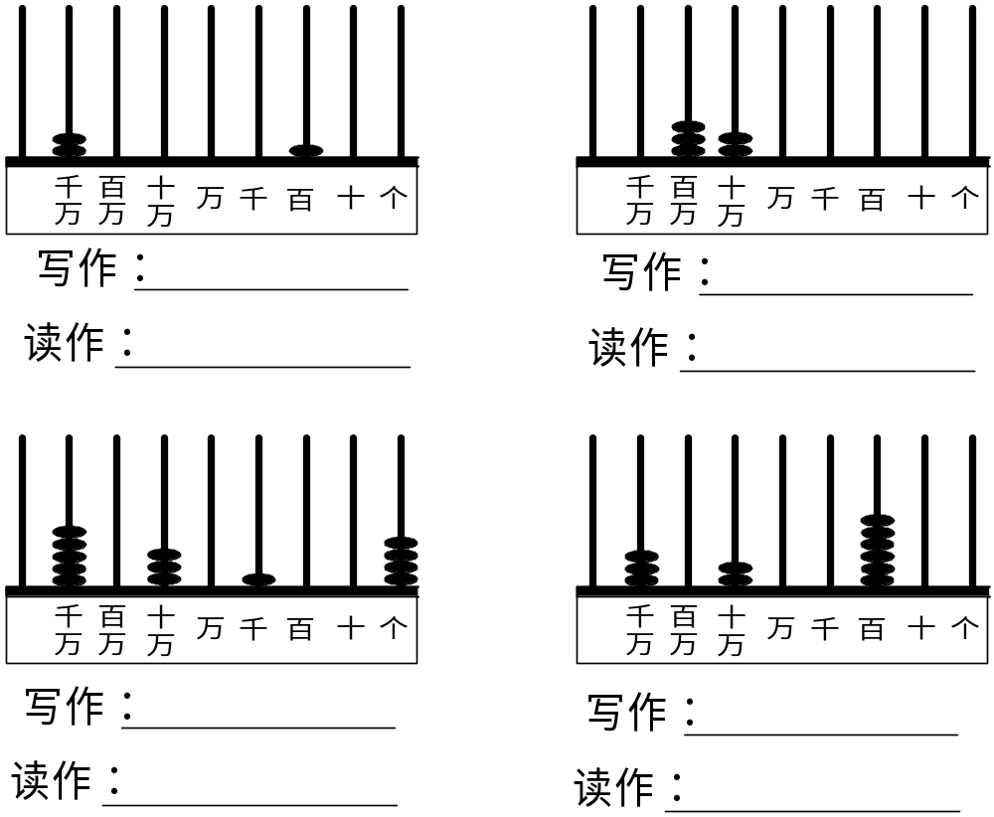
五、请相信，我能组。
用四个“7”和三个“0”组数
1、组成一个最小的七位数是（ ）。
2、组成三个零都要读的七位数是（ ）。
3、组成两个只读一个零的七位数是（ ）、（ ）。
六、智力冲浪！
用3个“1”、3个“0”和3个“4”组成一个九位数，最大的是（ ） ，最小的是（ ）。
4 亿以内数的大小比较
一、填一填，我最棒。
1、比较两个数的大小，如果位数不同，那么位数多的数就（ ）；如果位数相同，左起第一位上的数大的那个数就（ ）；如果左起第一位上的数相同，就比较左起第（ ）位上的数，依次类推。
2、比较99998和100001。因为99998是（ ）位数，100001是（ ）位数，位数多比位数少的数（ ），所以99998（ ）100001。
3、比较84899和85811，因为它们两个数的位数（ ），而且（ ）位上的数相同，要比较（ ）位上的数，而4（ ）5，所以84899（ ）85811。
4、与最小的七位数相邻的两个数分别是（ ）和（ ）。
5、用3、0、5、1、2、6、7、4这八个数字组成最大的八位数是（ ），组成最小的八位数是（ ）。
二、比一比，我最强。
487000 ○ 478000 799500 ○ 795900
429899 ○ 429900 989999 ○ 990000
6024000 ○ 624000 999999 ○ 最小七位数
三、选一选，我最准。
1、下面式子正确的是（ ）。
A、1000000＞9000000 B、98675＜98765 C、73541＜73451
2、下面的说法正确的是（ ）。
A、比较两个数的大小，左起第一位数大的那个数大，第一位数小的那个数小。
B、比较两个数的大小，要逐个比较每一数位上的数的大小。
C、比较两个数的大小，如果数位不同，那么数位多的数大。
3、下面的各数中最小的数是（ ）。
A、664660 .B、666460 C、660046
四、在表格中写出数字，再填空。
中国五大自然保护区面积统计表
名称 | 面积/公顷
珠穆朗玛峰 | 三百三十八万一千
青海可可西里 | 四百五十万
湖北神农架 | 七万零四百六十七
四川卧龙 | 七十万
贵州梵净山 | 四万一千九百
在这五个自然保护区中，（ ）的面积最大，（ ）的面积最小。
五、 我会排。
1、从大到小排排队。
808059 880059 808590 808509 880580

- 从小到大排排队。
609970 670099 690079 690790 670990

六、智力冲浪！
用2个7和3个0可以组成几个五位数？把它们写出来，并按从小到大的顺序排列起来。
5 亿以内数的改写
一、读一读，做一做。
截至2005年12月1日0时止，我国总人口数约为1307560000人，其中城镇人口约为562000000人，乡村人口约为745560000人；男性人数约为673760000人，女性人约为633800000人。
把这些数改写成用“万”作单位的数
1307560000改写为：
562000000改写为：
745560000改写为：
673760000改写为：
633800000改写为：
二、填一填，我最棒。
1、求近似数，我们可以用（ ）的方法。
2、省略426900万位后面的尾数求近似数，要看（ ）位，千位上是（ ），比（ ）大，向（ ）位进一，舍去万位后面的尾数，写上一个“万”字，约是（ ）万。
三、选一选，我最准。
1、8167000≈（ ）。
A、816万 B、817万 C、82万 D、81万
2、7800000改写成用“万”作单位的数是（ ）。
A、78万 B、 800万 C、7800万 D、 780万
3、下面三个数中，（ ）可以约等于200万。
A、199900 B、2001000 C、2009923 D、200003
4、下列各数是“整万”的数有（ ）。
A、56000 B、701000 C、 450000 D、360001
5、79□100≈80万，□里可填的数是（ ）。
A、2 B、5 C、4 D、0
6、下面各数中，最接近5000万的数是（ ）。
A、54999999 B、49999999 C、35999999 D、45999999
四、火眼金睛。（下面画线的数中，是近似数的画“○”，是准确数的画“□”。）
1、人民广场占地约70000平方米。 （ ）
2、我省有1519所农村小学。 （ ）
3、2007年，我市共接待国际旅游者100000多人次。 （ ）
4、某大学图书馆建筑面积有26000平方米。 （ ）
5、最大的金字塔——胡夫金字塔约由230万块石块砌成。 （ ）
五、填表格，我最棒。（将统计表中的数改写后，你发现了什么？）
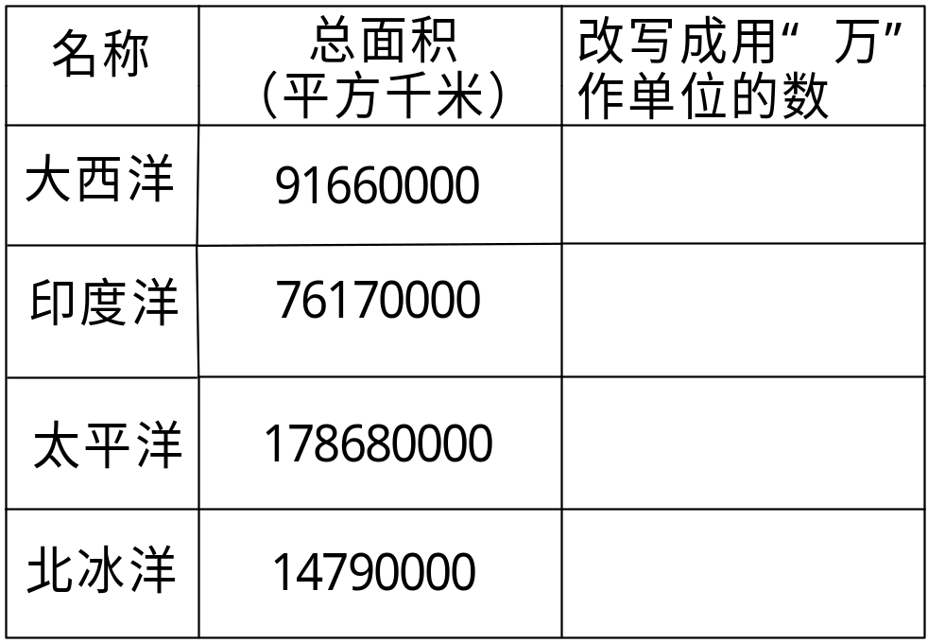
（ ）洋的面积最大，（ ）洋的面积位居第二，（ ）洋的面积最小。
六、智力冲浪！
7□695 ≈8万 129□908≈ 130万 29□008≈ 30万
46□850≈ 46万 86□206≈ 86万 26□200≈ 26万
6 数的产生和十进制计数法
一、填一填，我最棒。
1、把下面的数位顺序表补充完整。
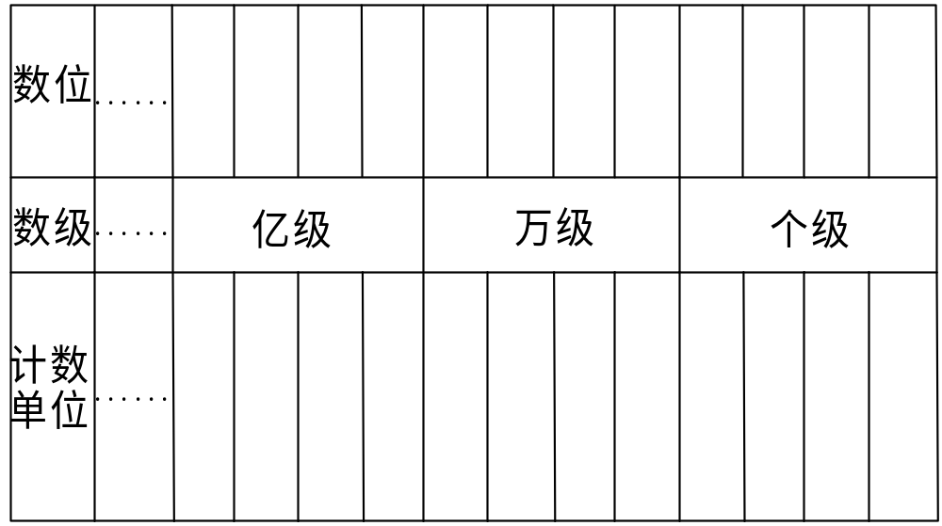
2、（1）最小的自然数是（ ），自然数有（ ）个。
（2）“千”与“万”之间的进率是（ ），请你再写出一组进率是十的计数单位：（ ）与（ ）的进率是十。以上每相邻两个计数单位之间的进率都是（ ），这种计数方法叫（ ）进制计数法。
（3）2007年我国粮食总产量为520000000吨。520000000是由5个（ ）和2个（ ）组成的。
（4）与亿位相邻的两个数位是（ ）位和（ ）位。
（5）一个自然数，最高位百万位上的数是“8”，其他数位上的数都是最小的自然数，这个数写作（ ），改写成用“万”作单位的数是（ ）。
（6）从右边起，第（ ）位是千万位，计数单位是（ ）；第十位是（ ）位，计数单位是（ ）。
（7）一个省略“万”后的尾数是30万，这个数原来最大是（ ），最小是（ ）。

二、选一选，我最准。
1、与十万位相邻的两个数位是（ ）。
A、万位和亿位 B、千万位和万位 C、万位和千位 D、百万位和万位
2、一个十位数，它的最高位是（ ）。
A、百亿位 B、千万位 C、亿位 D、十亿位
3、含有个级、万级和亿级的数，至少是（ ）。
A、六位数 B、七位数 C、八位数 D、九位数
4、下面四个数中，亿位上是5的数是（ ）。
A、8057290000 B、54776800 C、1516004937 D、159814800
5、76000000吨，改写成用“万吨”作单位的数是（ ）。
A、760万吨 B、7600万吨 C、76000万吨 D、76万吨
6、5995004这个数四舍五入到万位约是（ ）。
A、599万 B、600万 C、5996万 D、60万
三、智力冲浪！快来玩一玩！
游戏要求：在下图中依次按顺时针方向转一周，组成一个九位数。
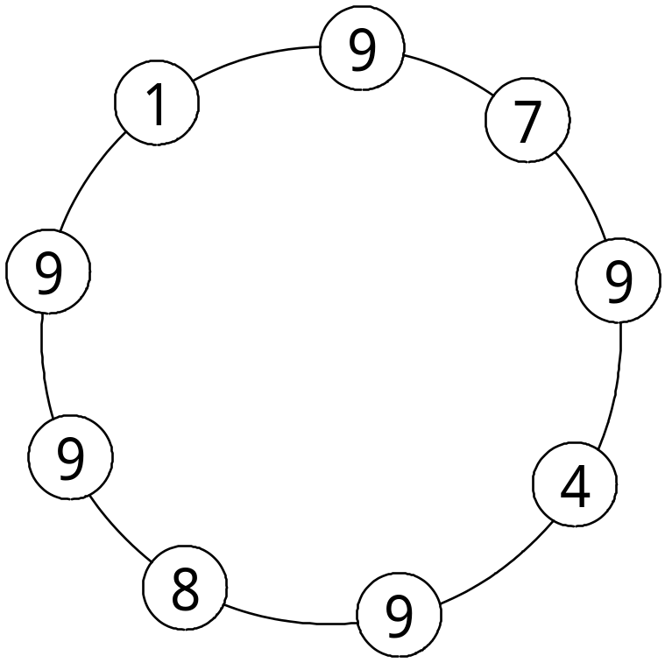
1、组成一个最大的数是（ ）。
读作：
2、组成一个最小的数是（ ）。
读作：
7 亿以上数的认识
一、填一填，我最棒。
1、从个位起，第（ ）位是百万位，第（ ）位是亿位，第（ ）位是千亿位。
2、一百亿里面有（ ）个十亿，（ ）个百亿是一千亿。
3、和亿位相邻的两个数位是（ ）和（ ）。
4、6075000000是（ ）位数，最高位是（ ）位，最高位上的数字表示（ ）；7在（ ）位上，表示（ ）。
5、十亿十亿地数，数100次是（ ）。
6、3386000000是（ ）位数，最高位是（ ）位，这个数读作：（ ）。
7、在5和9之间要添上（ ）个0，这个数才能成为五十亿零九。
二、读一读，我最行。
（1）50986030087 读作：
（2）10075000000 读作：
（3）46809700001 读作：
（4）30000200503 读作：
（5）6850000000 读作：
（6）903000600000 读作：
三、写一写，我最强。
（1）四亿三千万 写作：
（2）九百五十亿九千三百万 写作：
（3）五亿零三百二十万 写作：
（4）八百亿四千万五千零八十 写作：
（5）七百零六亿二千零四万 写作：
（6）三百亿零三千 写作：
四、连一连，我最准。
42050009000 四百二十五亿零九千
42500009000 四百二十亿五千万九千
42050090000 四百零二亿五千万九千
4205009000 四百二十亿五千零九万
40250009000 四十二亿零五百万九千
五、我能组。
1、六十、六十万、六十亿
组成的数写作：
2、二百一十、二百一十万、二百一十亿
组成的数写作：
3、五千八百、五千八百万、五千八百亿
组成的数写作：
4、四十五亿、四十五万、四十
组成的数写作：
5、6个十、8个百、2个十万、7个亿
组成的数写作：
六、智力冲浪！
一个数有三级，其中一级上的数是4500，另一级上的数是7000，还有一级上的数是3670，这个数最大是 ，最小是 。
8 亿以上数的改写
一、填一填，我最棒。
1、省略亿位后面的尾数，要看（ ）位上的数是否比5大，从而确定是“四舍”还是“五入”。
2、一个七位数，它的最高位是（ ）位；一个数的最高位是亿位，它是（ ）位数。
3、一个数由8个百万、7个万和5个十组成，这个数是( )，读作（ ）。
4、一个数的百万位上是2，万位和千位上都是6，其余各位上都是0，这个数写作（ ），省略万位后面的尾数约是（ ）。
5、四百零九万五千二百一十写作（ ），把它四舍五入到万位是（ ）。
6、6□998≈6万，□里最大能填（ ）。
7、23□807≈24万，□里最小能填（ ）。
二、我是小法官。
省略亿位后面的尾数，小明下面的话说得对吗？对的打“√”。
1、我认为89123400的近似数是9亿。 （ ）
2、我认为89123400的近似数是89123万。 （ ）
3、我认为89123400的近似数是9千万。 （ ）
4、我认为省略亿位后面的尾数，就是把亿位后面的尾数都舍去，在亿位后面写上一个“亿”字就行。（ ）
5、我认为近似数有可能比准确数小。（ ）
三、改一改，我最行。
1、把下面各数改写成用“亿”作单位的数。
（1）4000000000改写为： （2）80900000000改写为：
（3）3900000000改写为： （4）3800000000改写为：
（5）56400000000改写为： （6）2000000000改写为：
四、我是细心的小博士。
1、省略“万”位后面的尾数。
10860≈ 993650≈ 863526≈
9865400≈ 3054000≈ 8943080≈
2、省略“亿”位后面的尾数。
950000000≈ 60500779453≈ 53500700435≈
5441000000≈ 6367006400≈ 8369004600≈
85904563001≈ 7807400800≈ 4780700008≈
五、比一比，看谁准。
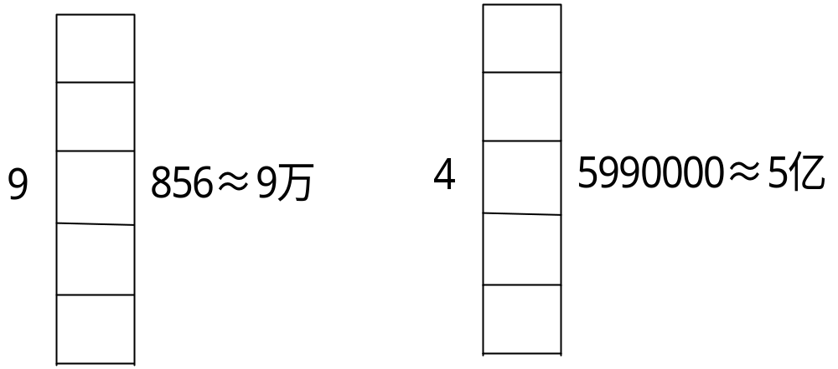
六、智力冲浪！
一个数有两级，其中一级上的数恰好是火警电话号码加上一个“零”，另一级上的数是急救中心的电话号码加上一个“零”，这个数最大是多少？最小是多少？（提示：“零”只能加在电话号码的前面或后面，不能加在电话号码数字中间。）

第二单元 《公顷和平方千米》
1、测量和计算土地面积常用（ ）作单位，计算较大的土地面积用（ ）作单位。
2、公顷和平方米这两个面积单位间的进率是（ ）；公顷和平方千米这两个土地面积单位间的进率是（ ）；平方米和平方千米这两个单位间的进率是（ ）。
3、在括号里填上适当的数。
8公顷＝（ ）平方米 50000平方米＝（ ）公顷
6000公顷＝（ ）平方千米 50平方千米＝（ ）公顷
4平方千米＝（ ）公顷＝（ ）平方米
12平方米9平方分米＝（ ）平方米 150公顷＝（ ）平方千米
3.2公顷＝（ ）平方米 7.5平方米＝（ ）平方分米
4、在括号里填上合适的单位名称。
课桌的面积大约是44（ ）。 一枚邮票的面积大约是8（ ）。
教室的面积大约是48（ ）。 我们校园的面积大约是2（ ）。江苏省的面积大约是10.26（ ）。
5、一块正方形地的周长是800米，每公顷收稻谷7.5吨，那么这块地收稻谷多少吨？

9、一条新建的高速公路，长200千米，宽40米。那么这条公路占地多少公顷？

10、有一个占地1公顷的正方形果园，如果它的边各延长200米，那么果园的面积增加多少公顷？
第二单元 《公顷和平方千米》2
1.填一填。（填上合适的面积单位 ）
乡文化广场的面积大约是5（ ）。
某乡镇的面积大约是96（ ）。
灵台景山公园的面积大约是80（ ）。
- 填一填。
6公顷=（ ）平方米 0.8平方千米 =（ ）公顷70 000平方米=（ ）公顷 9 000公顷 =（ ）平方千米
3、选择题。
1)一块长方形水稻田长250米，宽40米，面积是（ ）公顷。
A．1 B．10 C．10000
2)面积为6公顷的长方形鱼场，宽是200米，长是（ ）米。
A．30 B．3 C．300
3)一块占地2公顷的果园中，种了5000棵果树，平均每棵树占地（ ）平方米。
A．400 B．40 C．4
4)边长是200米的正方形草地，占地面积是4（ ）
A．平方米 B．公顷 C．平方千米
4、学校里有一块长4米，宽12米的花坛，在里面栽花，按0.5平方米栽一棵玫瑰花，花坛里能栽多少棵玫瑰花？

5、一个占地1公顷的正方形苗圃，边长增加100米，苗圃的面积增加多少公顷？
第二单元 《公顷和平方千米》3
一、把下面的面积单位按照从大到小的的顺序排列起来。
1、平方厘米 平方米 公顷
2、平方分米 平方千米
二、判断题。
(1)面积是1公顷的土地，一定是边长为100米的正方形。( )
(2)四年级一班教室的面积约1公顷。 ( )
(3)我国的领土面积大约有960万平方千米。 ( )
(4)1平方千米=1000平方米。 ( )
三、解答题
(1)一条高速公路的路基长100千米，宽50米.这条高速公路占地多少公顷?合多少平方千米?

(2)一块长方形稻田，长600米，宽250米，这块稻田占地多少公顷?如果每公顷施肥300千克 ，这块稻田一共施肥多少千克?

(3)一块盐田长100米，宽60米，30块这样的盐田占地多少公顷?

(4)一块正方形地，周长是2000米，它的面积是多少平方米?合多少公顷?

(5)一块占地2公顷的长方形公园，长250米，宽是多少米?
第三单元 角的度量
- 直线、射线和角
一、填一填，我最棒。
1、像汽车灯、手电筒和太阳等射出来的光线，都可以近似地看成是（ ）线。
2、过任意一点可以画（ ）条直线，（ ）条射线。
3、（ ）线和（ ）线是无限长的，（ ）的长度是有限的。
4、从一点引出两条（ ）所组成的图形叫做角。
二、对号入座。（将序号填入相应的集合内）
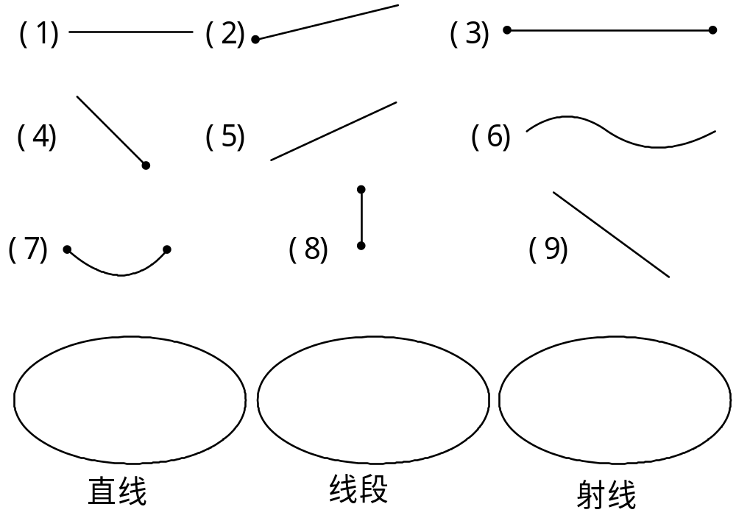
三、选一选，我最准。
1、（ ）可以量出长度。
A、直线 B、 射线 C、 线段
2、角的两条边是（ ）。
A、 直线 B、 射线 C、 线段
3、直线有（ ）个端点，射线有（ ）个端点，线段有（ ）个端点。
A、 0 B、 1 C、 2
4、经过平面上的任意两点，可以画（ ）条直线。
A、 1 B、 2 C、 无数
5、下图的角记作（ ）。
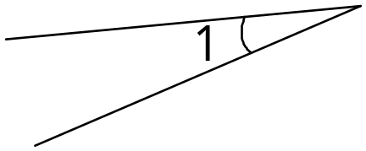
A、 ＞1 B、∠1 C、 ＜1
四、画一画，我最行。
1、画出一条5厘米长的线段。

2、画一条直线，并在上面截取一条3厘米长的线段。

3、任意画一个角，并标出角的各部分名称。

4、过右面两点画一条射线。 
五、智力冲浪！
1、数一数。
（1） （2）
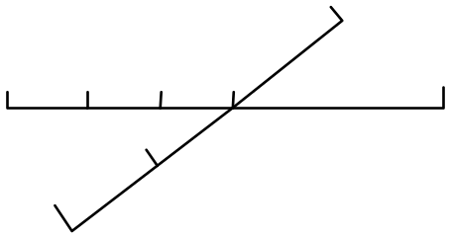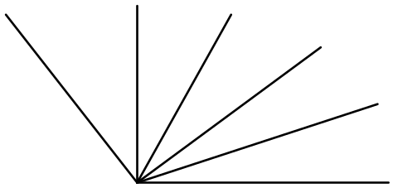
一共有（ ）条线段 一共有（ ）个角

2 角的度量
一、填一填，我最棒。
1、量角的大小，要用（ ）。
2、角的计量单位是（ ），用符号（ ）表示。
3、角的大小与角的两边的（ ）没有关系。
4、把半圆分成180等份，每一份所对的角的大小是（ ）度，记作（ ）。
二、量一量，我最准。
用量角器量出下面各角的度数。
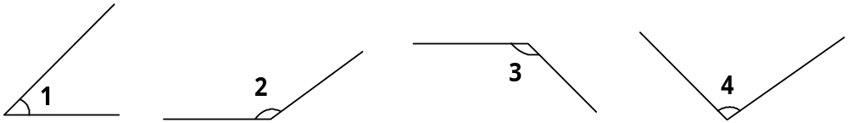
∠1＝ ∠2＝ ∠3＝ ∠4＝
三、动手做，动脑想。
用量角器量出每个三角形中角的度数，再求出三个角的度数之和。你能发现什么规律？
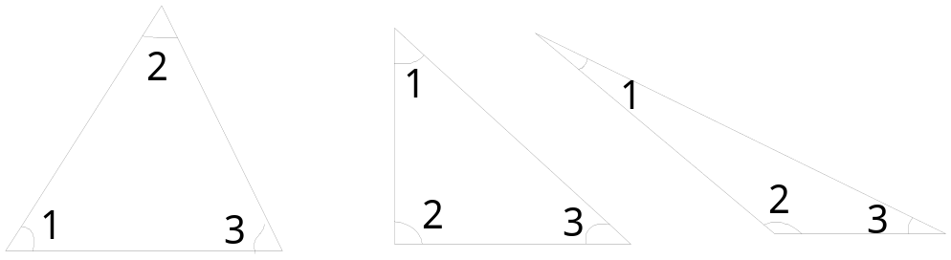
∠1＝ ∠1＝ ∠1＝
∠2= ∠2= ∠2=
∠3= ∠3= ∠3=
∠1＋∠2＋∠3＝ ∠1＋∠2＋∠3 ＝ ∠1＋∠2＋∠3＝
我的发现： 。
3 角的分类
一、填一填，我最棒。
1、（ ）的角是锐角，（ ）的角是钝角。
2、一周角＝（ ）平角＝（ ）直角＝（ ）度。
3、3时整，钟面上时针和分针成（ ）度，是（ ）角。
4、角的大小与（ ）有关系。
5、一个锐角和一个直角可以组成一个（ ）角。
二、我是小法官。
1、平角是一条直线，周角是一条射线。 （ ）
2、周角大于平角。 （ ）
3、大于90度的角叫钝角。 （ ）
4、角的边越长，角越大。 （ ）
5、6时整，时针和分针组成的角是平角。 （ ）
6、用一个能放大10倍的放大镜看一个30度的角，这个角的度数不变，还是30度。 （ ）
7、两个锐角的和一定比直角大。 （ ）
三、选一选，我最准。
1、把平角分成两个角，其中一个是钝角，则另一个肯定是（ ）。
A、锐角 B、直角 C、钝角
2、比90°大但比180°小的角一定是（ ）。
A、锐角 B、直角 C、钝角
3、在钟面上，上午9时整，时针与分针所组成的最小角是（ ）。
A、锐角 B、直角 C、钝角
4、下面比较中，正确的是（ ）。
A、平角＞直角＞锐角＞钝角
B、平角＞钝角＞锐角＞直角
C、平角＞钝角＞直角＞锐角
5、角的大小，应该由（ ）决定。
A、两条边的长短 B、顶点的位置 C、两条边叉开的大小
四、排一排，我能行。
1、写出下面各个角的名称，并按角的度数从小到大排列起来。
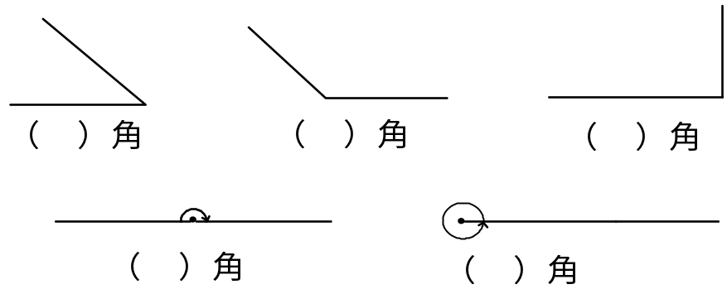
（ ）＜（ ）＜（ ）＜（ ）＜（ ）
五、算一算，我最行。
已知∠1＝98°，求∠2、∠3、∠4的度数。
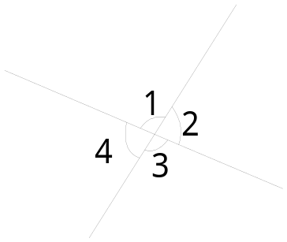
六、智力冲浪！
下面是一张长方形纸折起来形成的图形。已知∠1＝30°，∠2是多少度？
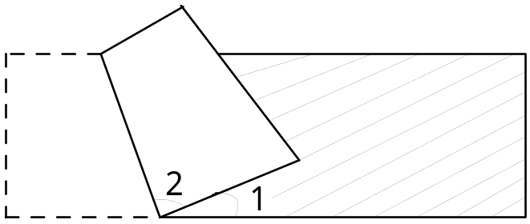
4 画角
一、我会填。
1、平角大于（ ）角、（ ）角、（ ）角。
2、钝角大于（ ）角，小于（ ）角。
3、直角的一半是（ ）角；平角除以2是（ ）角。
4、角的两边成一条直线时，这样的角叫做（ ）。
5、两个角的和是180°，其中一个角是锐角，另一个角是（ ）角。
6、179°的角是（ ）角；89°的角是（ ）角；49°的角是（ ）角。
二、对号入座。
135° 91° 130° 60° 179° 27° 100° 79°
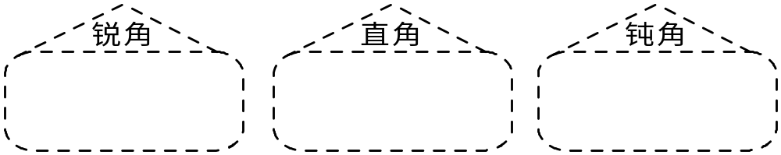
三、我会画角。
45° 150° 115° 80°

四、用下列已知射线作为角的一条边，分别画出80°的角。
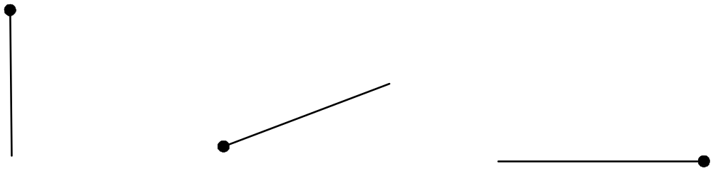
五、填一填，我最棒。
1、钟面上的分针从数字12起，走一圈是（ ）小时，形成的角是（ ）角，是（ ）度。
2、钟面上的分针从数字6走到12，形成的角是（ ）角，是（ ）度。
3、钟面上的分针从数字9走到12，形成的角是（ ）度。
4、钟面上的分针从数字2走到3，形成的角是（ ）度。
六、小小数学家。
小华今天忘了带量角器，只带了一副三角板。上课时老师要求作下列度数的角。结果小华开动脑筋，竟用一副三角板作出了规定的角。你行吗？试试看！
75° 120° 135° 105°

七、数一数，下面各有几个角？
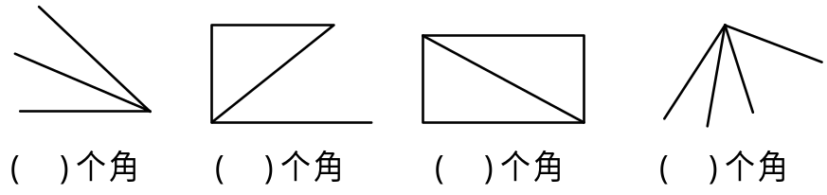
八、智力冲浪！
1、甲、乙、丙三个角的度数和是480°，已知甲是乙的3倍，丙是乙的2倍，求甲、乙、丙各是多少度？

2、小华和爷爷清晨做上楼梯锻炼，小华上楼梯的速度是爷爷的2倍，小华到达五楼时，爷爷到达几楼？

第四单元 三位数乘两位数
1 口算乘法
一、想一想 填一填。
26×4=  想：20×4=  6×4=  （ ）+（ ）= | 65×3=  想：（ ）×3=  （ ）×（ ）=  （ ）+（ ）= | 120×6=  想：（ ）×6=  （ ）×（ ）=  （ ）+（ ）=
二、又快又准，我能行。
13×4= 130×5= 18×2= 16×5= 4×25=
130×7= 140×6= 45×6= 15×6= 28×3=
120×7= 310×3= 240×2= 18×5= 12×7=
三、算一算，你有什么发现？
（一） （二） 你也能写出这样一组算式吗？
6 ×3 ＝ 30 ×5＝
12 ×3＝ 60 ×5＝
24 ×3＝ 90 ×5＝
30 ×3＝ 150 ×5＝
42 ×3 ＝ 210 ×5＝
四、比一比，我最准。
20×5○24×4 210×2○200×3 8×30○8×10×2
48×12○12×96 83×55○77×55 96×30○30×96
五、找规律，数我行。
（1）24 + 25 + 26 =（ ）×（ ）=（ ）
（2）11 + 13 + 15 + 17 + 19 =（ ）×（ ）=（ ）
（3）130 + 140 + 150 + 160 + 170=（ ）×（ ）=（ ）
（4）210 + 230 + 250 + 270 + 290=（ ）×（ ）=（ ）
（5）300 + 320 + 340 + 360 + 380=（ ）×（ ）=（ ）
六、解决问题小能手。
1、小老虎的体重是26千克，大老虎的体重是小老虎的5倍，大老虎的体重是多少千克？

2、一枝钢笔45元，张老师要买4枝，带200元钱够吗？如果不够，还差多少元钱？

- 张老师带了100元钱，需要买5个球，有几种买法？请分别写在下面。
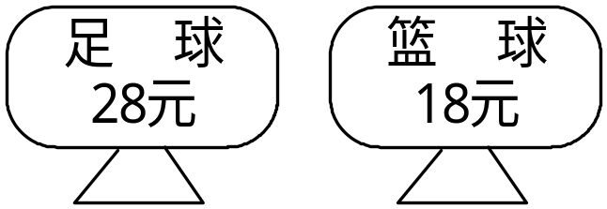

七、智力冲浪！
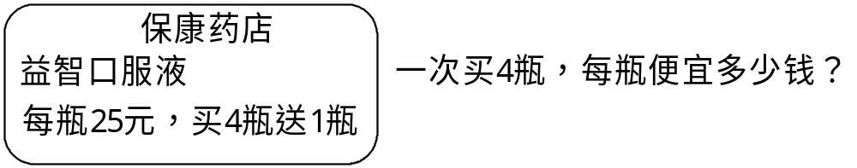
2 笔算乘法
一、我会填。
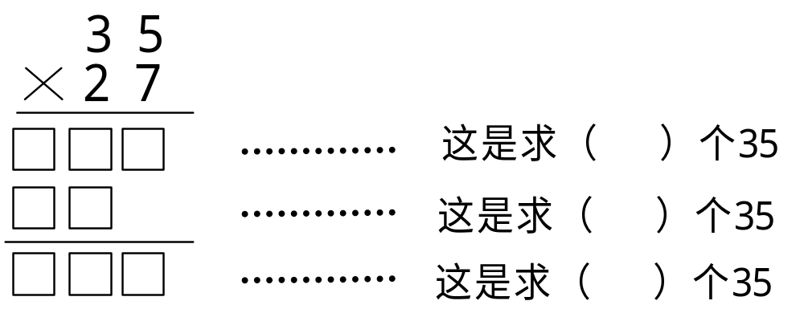
二、我会算。
1 5 3 3 2 6 4 3 2 1 3 5
× 1 5 × 1 7 × 5 7 × 3 7

2 7 2 3 8 6 6 1 9 1 1 4
× 8 6 × 5 5 × 2 7 × 2 9

三、我会列竖式计算。
223×66＝ 135×58＝ 455×19＝

18×315＝ 417×34＝ 245×26＝
四、病题门诊部。
2 3 8 2 4 3
× 2 4 改正 × 2 5 改正
9 2 2 1 2 1 5
4 7 6 4 4 6
5 6 8 2 1 6 6 1
五、解决问题小能手。
1、一箱货物重256千克，38箱这样的货物，共重多少千克？

2、实验小学发作业本，每班发146本，有33个班，学校还需要留40本备用，共要买多少本作业本？

六、智力冲浪！
1、填□。
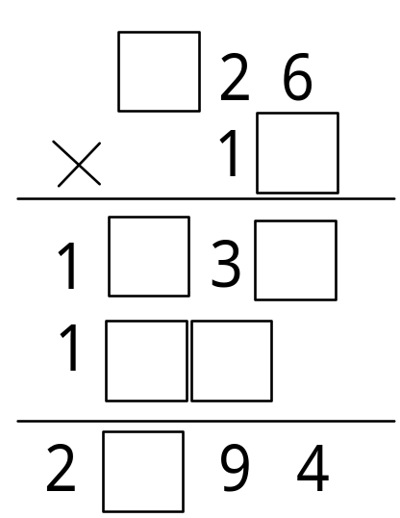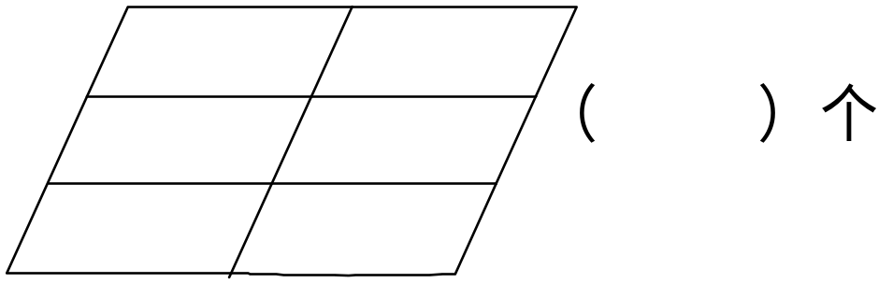
图1 图2
2、 数一数，图2中共有多少个平行四边形。
3 笔算乘法
一、填一填，我最棒。
1、一列火车每小时行160千米，可写作（ ）。
2、一辆汽车每小时行100千米，可以写作（ ）。
3、光的传播速度是每秒3亿米，可写作（ ）。
4、计算420×40时，可以先算（ ）×（ ），再在积的末尾添上（ ）个0，最后得数是（ ）。
5、0和任何数相乘都得（ ），任何数乘1都得（ ）。
6、三位数乘两位数，积可能是（ ）位数，也可能是（ ）位数。
二、算一算，我最强。
2 3 0 1 8 0 8 4 0 4 4 0
× 4 0 × 2 5 × 5 0 × 7 0

5 8 0 3 0 6 6 0 9 2 0 5
× 1 4 × 7 5 × 5 7 × 8 7

三、下面是火车头文具、体育用品商店2008年上半年销售文具情况统计表：
文具  种类 |  | 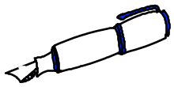 |  | 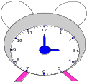
单价 | 13元 | 11元 | 38元 | 24元
卖出  数量 | 39个 | 158个 | 41个 | 73个
- 上半年每种物品各卖了多少钱？
- 上半年一共卖了多少钱？
四、我会列竖式计算。
230×50＝ 607×36＝ 34×270＝

五、教你一招。
计算1、63×67 2、85×85
观察这两道算式可以看出：十位上的数字相同，个位上的数字之和是“10”，这就是所谓“头同尾合十”的乘法。计算时，可以把尾数相乘的积作为后两位数，把十位上的数乘本身加1的和作为前两位数。例如：
（1） 63×67 （2）85×85
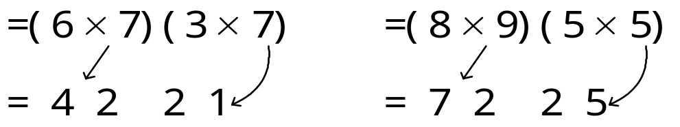
你会用这种方法计算下面的题吗？试试吧！
38×32 89×81

76×74 55×55

42×48 65×65

4 笔算乘法
一、填一填，我最棒。
1、速度×时间＝（ ）。
2、一列火车的速度是160千米∕时，表示（ ）。
3、一种超音速飞机每秒钟可以飞行350米，可写作（ ）。
4、路程＝速度×时间。请将这个关系式改写成两道除法关系式：

5、200×40的积的末尾有（ ）个0。
6、计算520×50要先算（ ）乘（ ），再在积的末尾添（ ）个0，积是（ ）位数。
二、我是小法官。
1、从A地到B地，若甲车比乙车所用的时间少，则甲车比乙车速度慢。（ ）
2、280×50的结果一共有2个0。 （ ）
3、从6300里面减去30个210结果等于0。 （ ）
4、15个63比20个48小。 （ ）
三、我会列竖式计算。
408×40= 204×23= 210×53= 302×19=

703×36= 560×20= 45×450= 365×24=
四、列式计算。
1、60个24的和是多少？

2、62的45倍是多少？

3、两个因数分别是45和80，积是多少？

五、解决问题小能手。
1、两座城市相距300千米，一辆汽车从一座城市驶向另一座城市，去时用了6小时，返回时少用了1小时。
（1）去的时候这辆汽车的速度是多少？

（2）返回时的速度是多少？

2、张强一家“十·一”期间驾车从扶余到济南旅游。扶余到济南的路程约1400千米。汽车每小时大约行驶110千米，如果他们一家早上7时出发，中间不停歇，晚上7时能到达济南吗？

六、智力冲浪！
小璐在计算一道题时，把其中一个因数28看成了82，结果得到的积比正确的积多5508，那么正确的积是多少？
5积的变化规律
一、我会填。
1、两个因数相乘，如果一个因数扩大2倍，另一个因数不变，则积（ ）。
2、两个数相乘，积是150，一个因数扩大3倍，另一个因数不变，积为（ ）。
3、一个因数不变，另一个因数扩大或缩小若干倍，积也扩大或缩小（ ）的倍数。
4、一个正方形花坛，边长扩大3倍，它的面积扩大（ ）倍，它的周长扩大（ ）倍。
二、算一算，想一想，你发现了什么？
9×5＝ 6000×7＝ 3600×8＝
9×50＝ 600×7＝ 360×8＝
9×500＝ 60×7＝ 36×8＝
9×5000＝ 6×7＝ 36×80＝
三、解决问题小能手。
1、一辆汽车3小时行驶177千米，照这样的速度，9小时可以行驶多少千米？
- 水果店2千克苹果售价5元，3千克葡萄售价18元，张阿姨想买6千克苹果和9千克葡萄，需要多少钱？
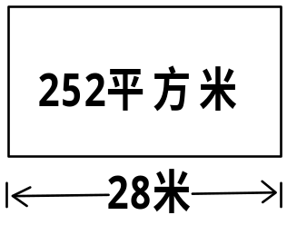
3、下图中长方形地的长增加到56米，宽不变，扩建后的面积是多少？
6 乘法估算
一、填一填，我最棒。
1、一本故事书有298页，大约是（ ）页。
2、实验小学有学生2911人，大约是（ ）人。
3、北京到南京的路程是1187千米，大约是（ ）千米。
4、估算390×19约等于（ ）。
5、估算92×29时，先把92的（ ）位后面的尾数省略，得到近似数（ ），再把29的（ ）位后面的尾数省略，得到近似数（ ），再用（ ）和（ ）相乘，得（ ）。
二、估算下面各题。
421×98 ≈ 810×48 ≈ 809×38 ≈
79×22 ≈ 213×92 ≈ 502×78 ≈
三、填一填，括号里最大能填几？
400×（ ）＜ 1500 （ ）×200 ＜ 1300
500×（ ）＜ 3700 300×（ ）＜ 2200
四、解决问题小能手。
鸿博超市今年3月1日的营业额是895元，照这样估算一下，这个店7月份的营业额大约是多少钱？

五、智力冲浪！
小青的座位票是28看台的22排32座，这是体育场最后一个看台，也是最后一排最末尾的座位。如果每个看台的座位数相同，你能估计出这个体育场座位的总数吗？
第五单元 平行四边形和梯形
1 垂直与平行
一、填一填，我最棒。
1、在一张纸上，画两条直线，这两条直线有（ ）种情况，分别是（ ）、（ ）。
2、在同一平面内（ ）的两条直线叫做平行线，也可以说这两条直线（ ）。
3、同一平面内的两条直线相交成（ ）时，这两条直线叫做互相垂直；其中一条直线叫做另一条直线的（ ），这两条直线的交点叫（ ）。
二、火眼金睛。 （下面每组线是平行还是垂直？互相平行的在括号里画“√”，互相垂直的画“○”，其余的画“×” ）
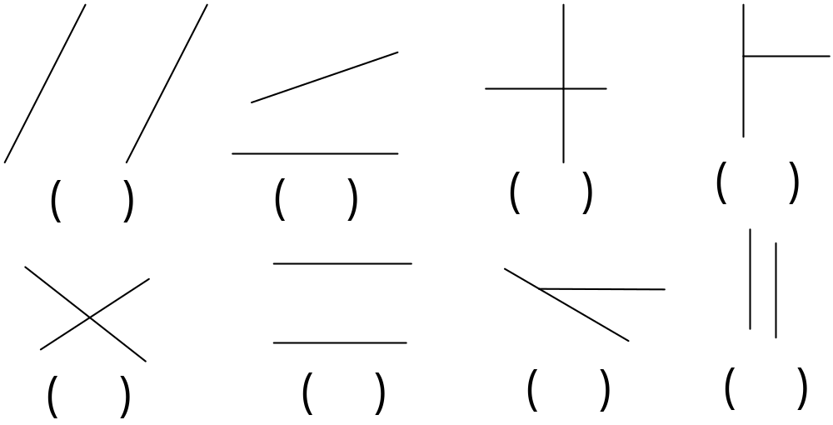
三、我是小法官。
1、两条不相交的直线就是平行线。 （ ）
2、在同一平面内两条直线不是平行就是垂直。 （ ）
3、将一张长方形纸对折再对折，所得的折痕一定互相平行。 （ ）
4、两条直线相交的交点叫做垂足。 （ ）
5、长方形的两组对边分别平行。 （ ）
四、选一选，我最准。
1、在同一平面内的两条直线，一定是（ ）。
A、相交的 B、平行的 C、不相交就平行
2、两条直线相交，如果其中一个角是直角，那么这两条直线（ ）。
A、垂直 B、平行 C、互相垂直
3、有两条直线都与同一条直线平行，这两条直线（ ）。
A、互相垂直 B、互相平行 C、相交
4、长方形相邻的两条边（ ），相对的两条边（ ）。
A、互相平行 B、互相垂直 C、相交
5、直线行驶的汽车车轮留下的两行印迹（ ）。
A、互相平行 B、互相垂直 C、相交
五、我的发现。
在日常生活中，有哪些垂直或平行的例子，写下来。
1、
2、
六、智力冲浪！
动手折一折、画一画（先按要求折，再把折痕画在下图中）
1、把一张长方形的纸对折两次，使三条折痕互相平行。

2、把一张长方形的纸对折两次，使两条折痕互相垂直。
2 画垂线
一、画一画，填一填。（按要求画垂线，并填空）
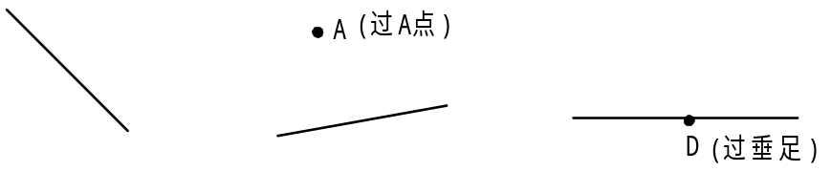
1、过一点画已知直线的垂线可以画（ ）条。
2、从直线外一点到这条直线所画的线段中，（ ）最短，它的长度叫做点到直线的（ ）。
二、画一画，我最棒。
1、过B点画直线AC的垂线。 2、过P点向三条边分别作垂线。
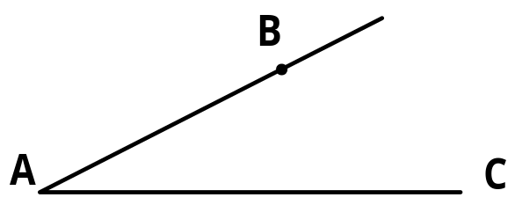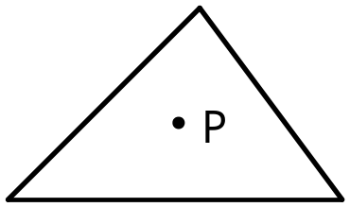
三、小小设计师。
图1是两条互相垂直的线段，把它们作为一个长方形的两条边，用画垂线的方法画出一个长方形。
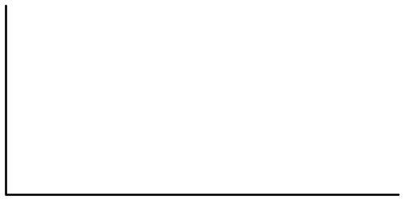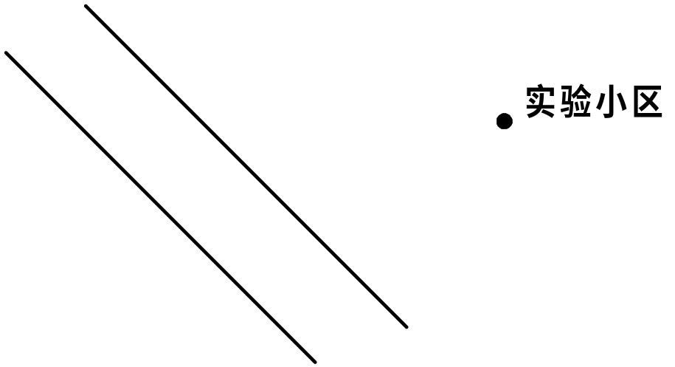
图1 图2
四、智力冲浪！
为了方便实验小区的居民乘车，在公路边设了一个车站（如图2），这个车站应设在哪里比较合适（最方便且最近）呢？请你用“△”表示出来。

3画平行线
画一画，填一填。（按要求画平行线，并填空）
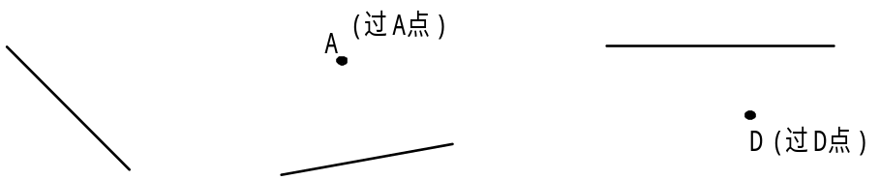
1、画一条直线的平行线可以画（ ）条。
2、过直线外一点画已知直线的平行线可以画（ ）条。
二、小小数学家。
1、下图是平行四边形相邻的两条边，请用画平行线的方法作出平行四边形的另外两条边。
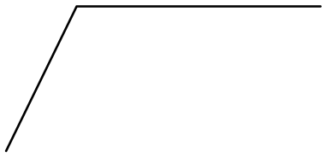
2、过A点画出三角形三条边的平行线。
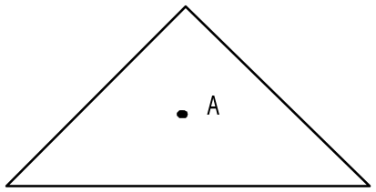
三、智力冲浪！
如图，A村与B村是离河不远的两个小山村，为了两村村民打水方便，想各修一条到河边的小路，该如何修最能方便村民？如果想在河上修一座桥方便两村村民通行，该在河上的什么地方修？快在图上画一画，标一标吧！
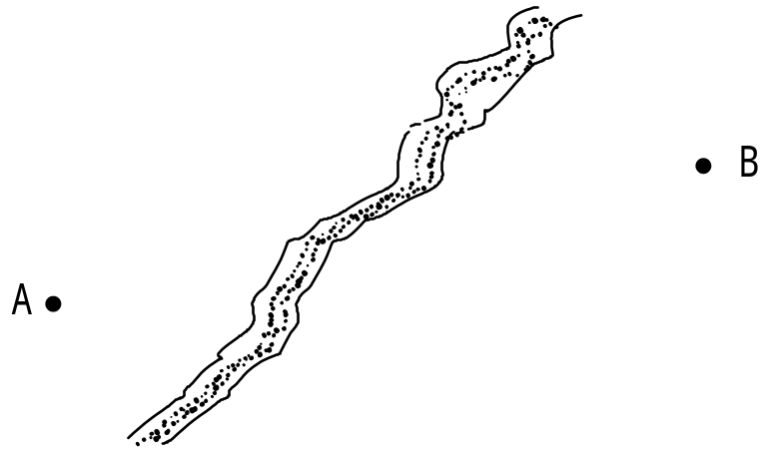
4平行四边形和梯形
一、填一填，我最棒。
1、平行四边形的两组对边（ ）。
2、（ ）的四边形叫梯形。
3、（ ）的梯形叫等腰梯形。
4、（ ）和（ ）可以看成特殊的平行四边形。
5、从平行四边形一条边上的一点到（ ）引一条（ ），这点和垂足之间的线段叫做平行四边形的（ ）。
6、两个完全一样的三角形可以拼成一个（ ）形。
7、各类伸缩门的制作都利用了平行四边形的（ ）的特性。
二、我是小法官。
1、平行四边形的四条边都相等。 （ ）
2、长方形和正方形都是特殊的平行四边形。 （ ）
3、三角形和平行四边形都具有稳定性。 （ ）
4、平行四边形和梯形只有两条高。 （ ）
5、平行四边形不包括梯形。 （ ）
6、一组对边平行的四边形叫梯形。 （ ）
三、画一画，我最强。
1、根据下面给出的图形的两条边，各画出一个梯形。
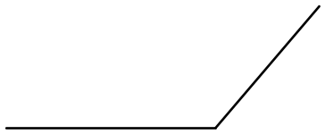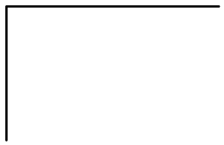
2、在图中各画一条线段，把图形分成两个完全相同的梯形。
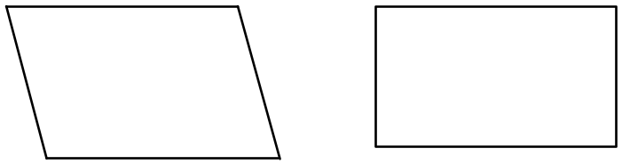
3、画出下面图形所给的底边上的高。
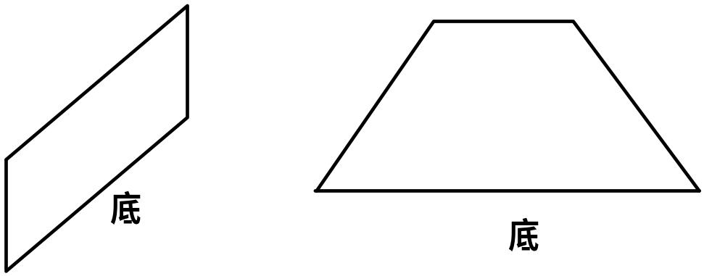
四、火眼金睛。（下面图形中，是平行四边形的在（ ）里画“√”，是梯形的画“×” ）
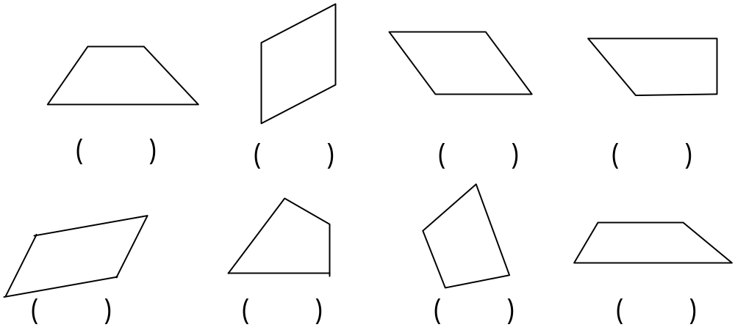
五、我能写出它们的名称。
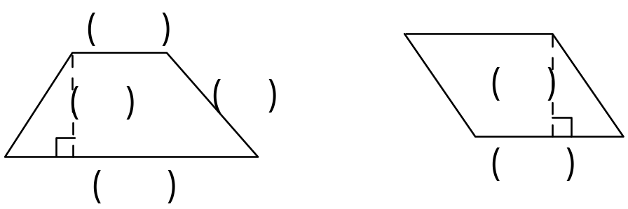
六、智力冲浪！
在下图中，你能找出几个平行四边形？想一想，这几个平行四边形有什么关系？
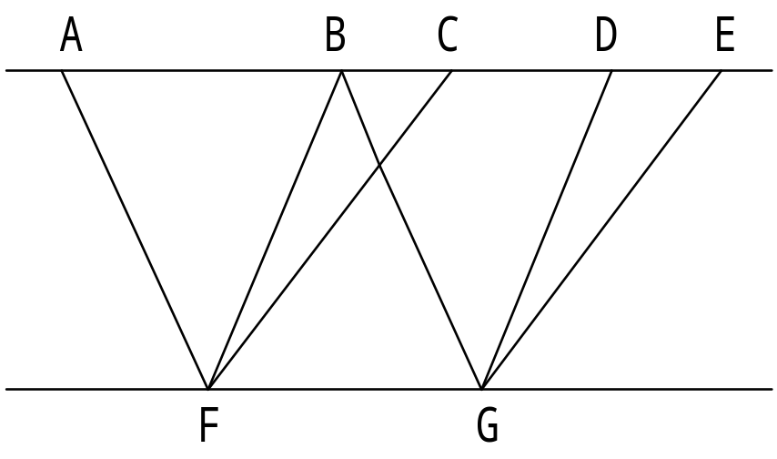
第六单元：除数是两位数的除法
1 口算除法
一、小小数学家。 （注意要分清“＝”和“≈”哟）
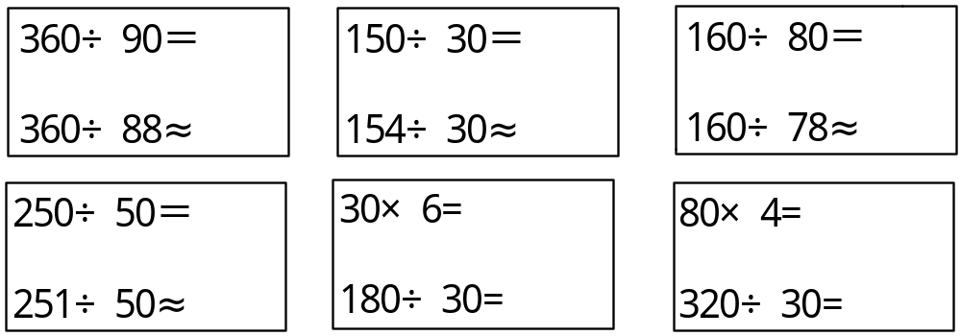
二、选择每组中的两个数，照样子列出除法算式，并算出结果。
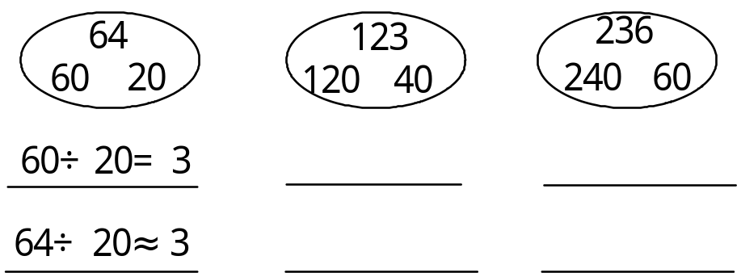
三、比一比，我最行。（在○里填“＞”“＜”或“=” ）
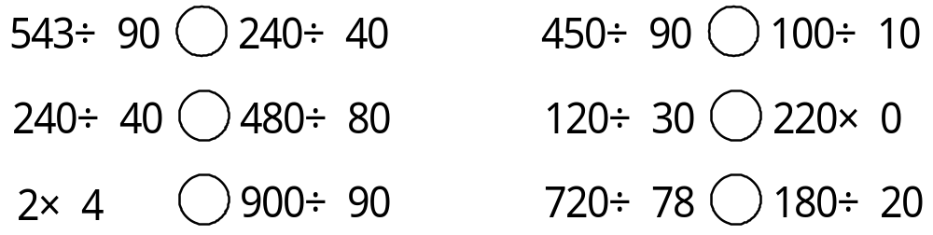
四、连一连，我最强。（计算值或估计值）
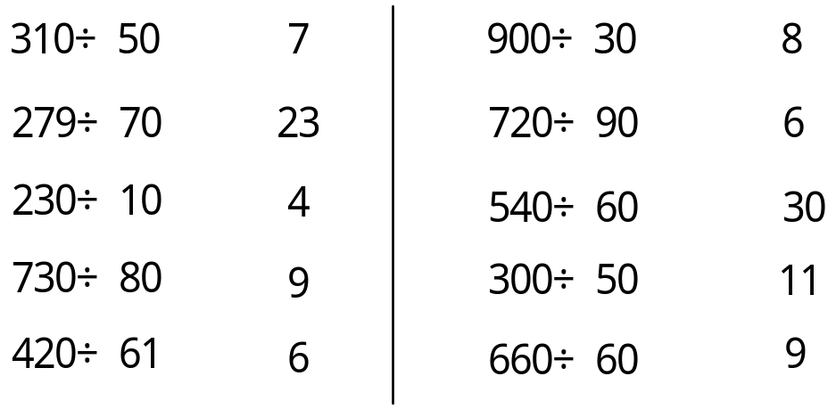
五、（ ）里最大能填几？
40×（ ）＜220 60×（ ）＜430 80×（ ）＜648
70×（ ）＜525 30×（ ）＜315 50×（ ）＜286
六、解决问题小能手。
1、实验小学一年级共招收新生560名，平均每80名学生编一个班，能编多少个班？

2、一架直升机每小时飞行630千米，一列火车每小时行驶90千米，这架直升机的速度是火车的多少倍？

3、利民小区开展节约用电活动。小明家计划每天节约1度电。要节约150度电，需要几个月？（每月按30天算）

七、智力冲浪！

从720里面减去一个整十数，得到的差再除以这个整十数，商是8。这个
整十数是多少？
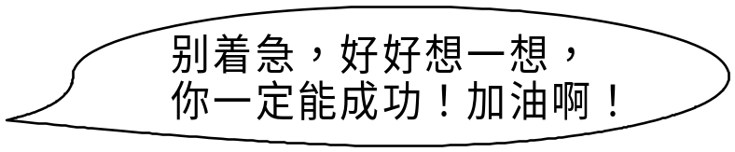

2 笔算除法（一）
一、竖式计算，我最棒。
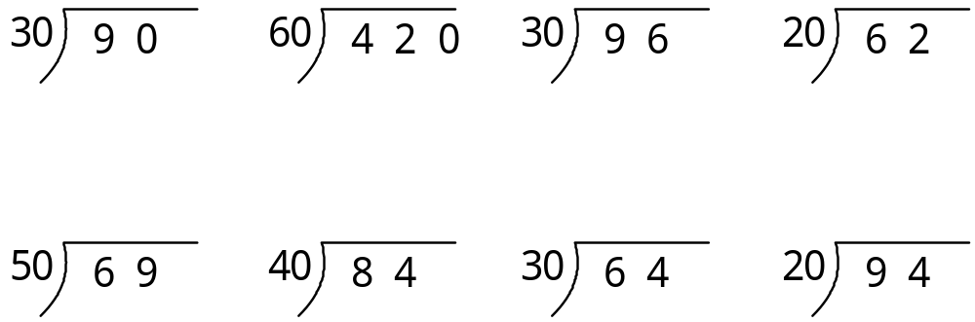

二、（ ）里最大能填几？
50×（ ）＜160 30×（ ）＜200 70×（ ）＜310
40×（ ）＜250 30×（ ）＜220 80×（ ）＜300
三、我会列，我能算。
1、380除以90，商几余几？

2、540是60的多少倍？

3、一个数的70倍是560，这个数是多少？

四、解决问题！
1、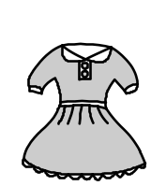 20元，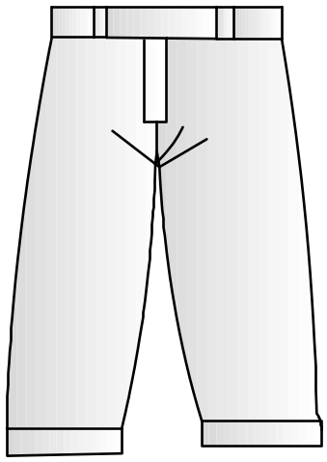 30元，妈妈有95元。
（1）如果都买裙子，可以买几件？还剩多少钱？

（2）如果都买裤子，可以买几条？还剩多少钱？

3 笔算除法（二）
一、填一填，我最棒。
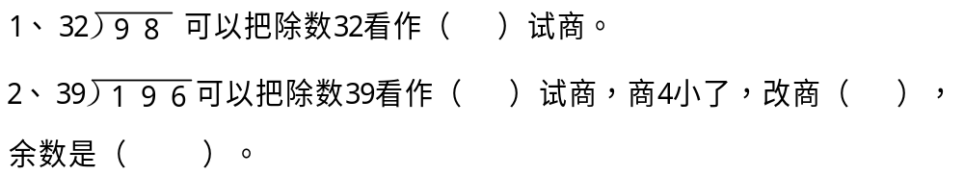
二、试一试（在括号里填上最大的数）。
30×（ ）＜100 40×（ ）＜169 70×（ ）＜180
50×（ ）＜312 60×（ ）＜481 80×（ ）＜660
三、竖式计算，我最行。
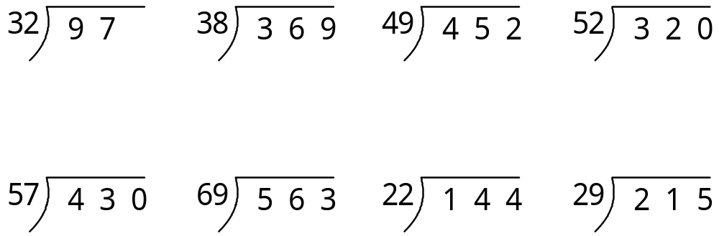

四、下表是王叔叔家水果店进货记录单：
品种 | 每箱重量（千克） | 总重量（千克）
芒果 | 28 | 140
荔枝 | 19 | 133
杨桃 | 32 | 192
算一算，哪种水果进的箱数最少？

4 笔算除法（三）
一、小小数学家。
1、口算。
14×6= 91÷13= 23×4= 95÷19=
18×9= 68÷17= 25×3= 84÷12=
2、竖式计算（先估计一下商是几位数，再计算）。

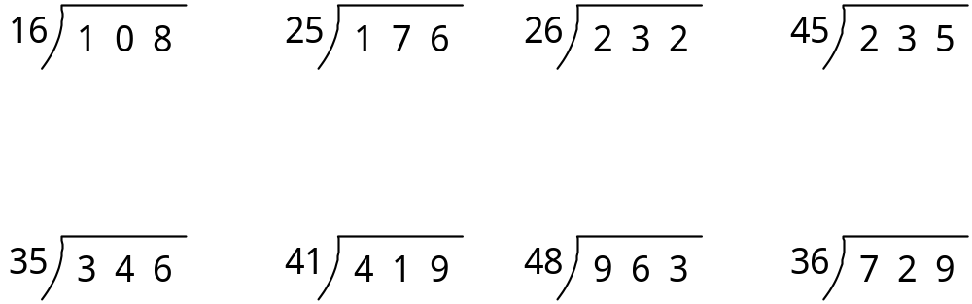

二、比一比（在○里填“＞”“＜”或“=” ）。
576÷19○30 270÷27○11 487÷18○30
263÷27○10 602÷31○20 503÷51○10
三、实验小学四年一班要举行春季运动会，准备了如下物品，花费情况如下表。你能求出它们的单价吗？
物 品 | 总 价（元） | 数 量 | 单 价（元）
矿泉水 | 160 | 80瓶
巧克力 | 204 | 68块
威化饼 | 120 | 15袋
四、按要求在□里填上一个适当的数字，再列竖式计算。
商是一位数： □25÷38= □96÷89= □06÷29=

商是两位数： □04÷57= □67÷67= □12÷65=
五、解决问题小能手。
1、这本书我多少天能看完？
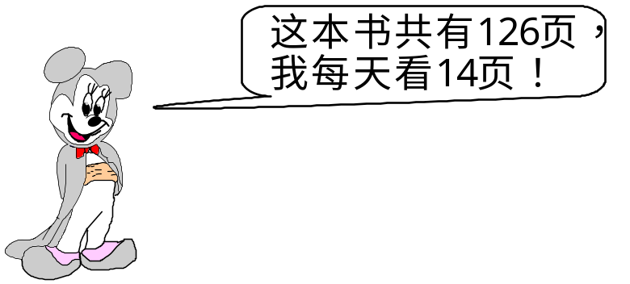
2、小白兔共有305个萝卜，它想每次运15个，需要运几次，还剩几个萝卜？

3、计划修一条620千米长的公路，修了24天后，还剩452千米。平均每天修路多少千米？

六、智力冲浪！
被除数、除数、商的和是55，已知商是7，则被除数、除数各是多少？

5 笔算除法（四）
一、小小数学家（根据第一行题的商快速写出下面两行题的商，再回答问题）。
28÷7=4 36÷4=9 81÷9=9
280÷70= 360÷40= 810÷90=
2800÷700= 3600÷400= 8100÷900=
1、被除数扩大10倍，要使商不变，除数应该（ ）。
2、如果把除数扩大8倍，要使商不变，被除数应该（ ）。
二、把下表填写完整，并填写出应用的数量关系式。
（1）
速度（千米/时） | 时间（时） | 路程（千米）
 | 15 | 765
112 | 16
8 |  | 824

应用的关系式：（ ）×（ ）=（ ）
（2）
单价（元） | 数量（件） | 总价（元）
310 | 31
 | 14 | 672
7 |  | 728

应用的关系式：（ ）×（ ）=（ ）
三、在○里填上适当的运算符号，在□里填上适当的数。
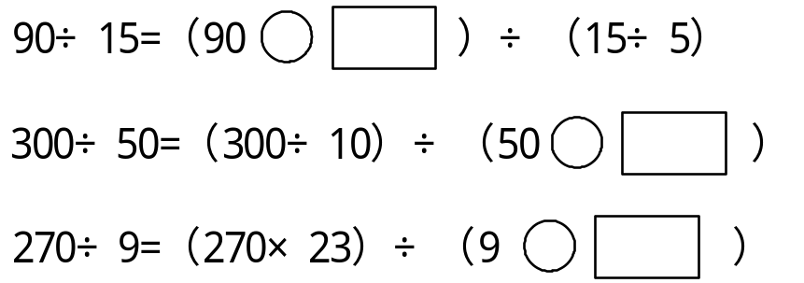
四、算一算，填一填。
1、
被除数 | 216 | 648 | 1296 | 2160
除数 | 18 |  | 108 | 180 | 1800
商 |  | 12 |  |  | 12
2、
因数 |  | 9 | 120 |  | 26
因数 | 50 |  | 30 | 18
积 | 300 | 360 |  | 360 | 520
六、仔细观察，找出规律再填数。
111111111÷9=12345679
222222222÷18=12345679
333333333÷27=12345679
（ ）÷36=12345679
七、智力冲浪！
有700吨货物，至少需要多少节车厢才能装完？
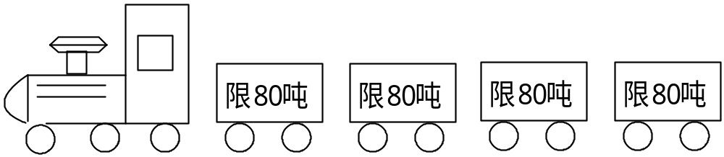

第七单元 条线统计图
1 复式条形统计图（一）
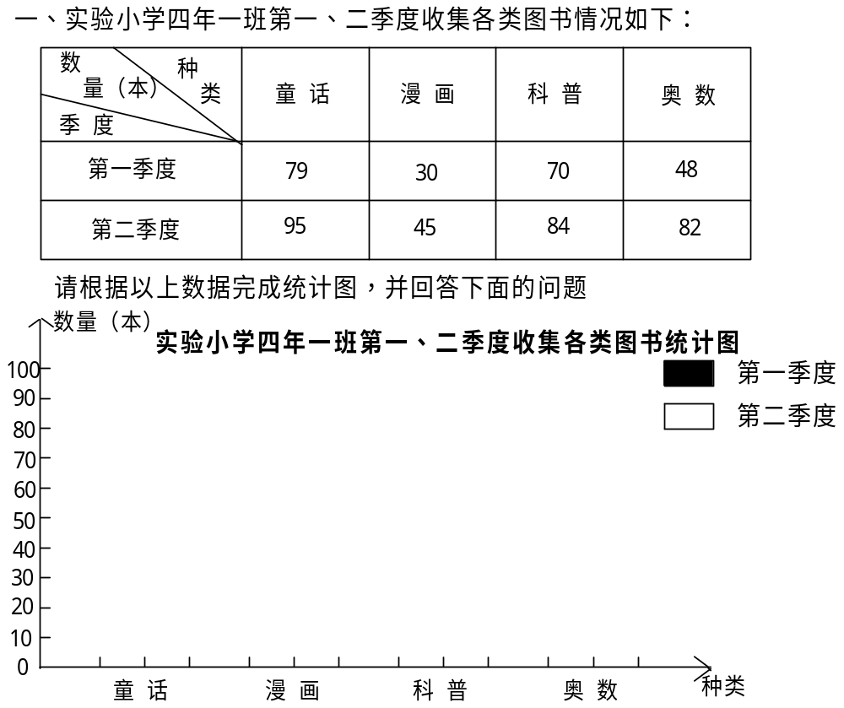
- 每种书的收集数量呈什么变化趋势？

- 第一季度和第二季度各收集了多少本书？

- 从统计图中你还能获得什么信息？

二、下面是第27届奥运会亚洲获得奖牌数前两名国家的奖牌情况统计图，
请根据统计图回答问题。
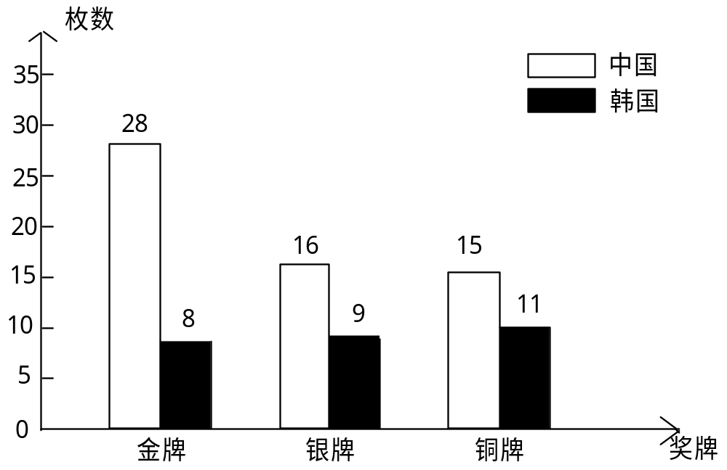
（1）中国队、韩国队获得奖牌总数各是多少枚？

（2）两个国家获得的哪一种奖牌数量相差最大？差多少？

（3）你还获得了哪些信息？
（4）你了解的中国队的金牌项目有哪些？著名的奥运冠军你又知道哪几位？

（5）2008年奥运会在北京举行，你想对中国代表团的运动员说点什么？

2 复式条形统计图（二）
一、实验小学组织开展三至六年级奥数课外兴趣小组活动，报名人数如下表：
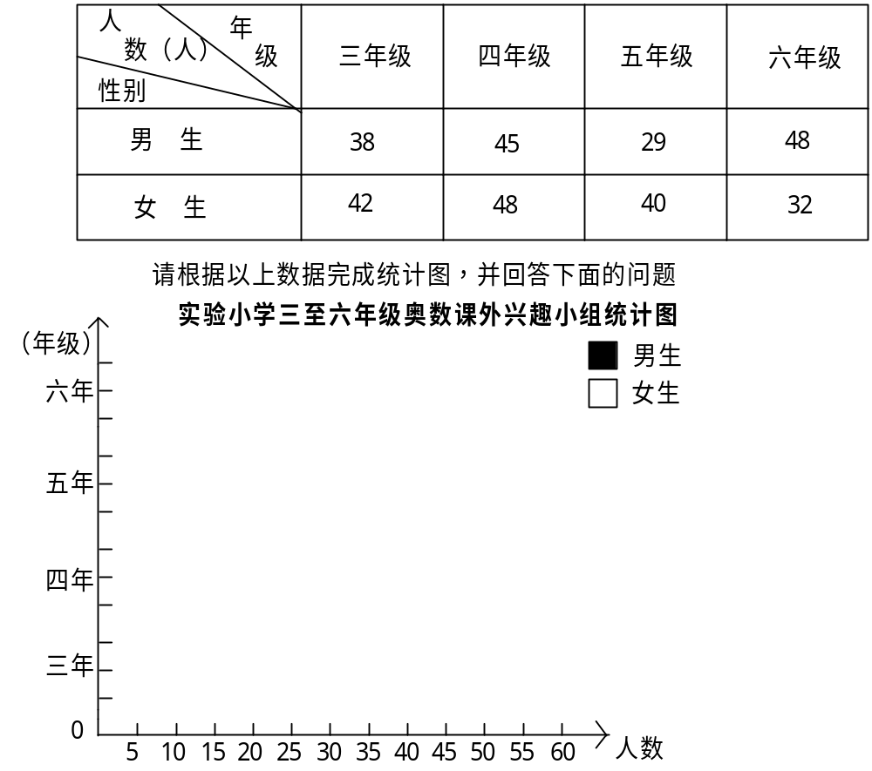
（1）参加奥数小组的男生、女生各有多少人？

- 哪个年级参加奥数小组的人数最多？

（3）平均每个年级有多少人参加奥数小组？

（4）你还发现了哪些信息？

二、实验小学四年级学生电脑打字速度情况如下图：
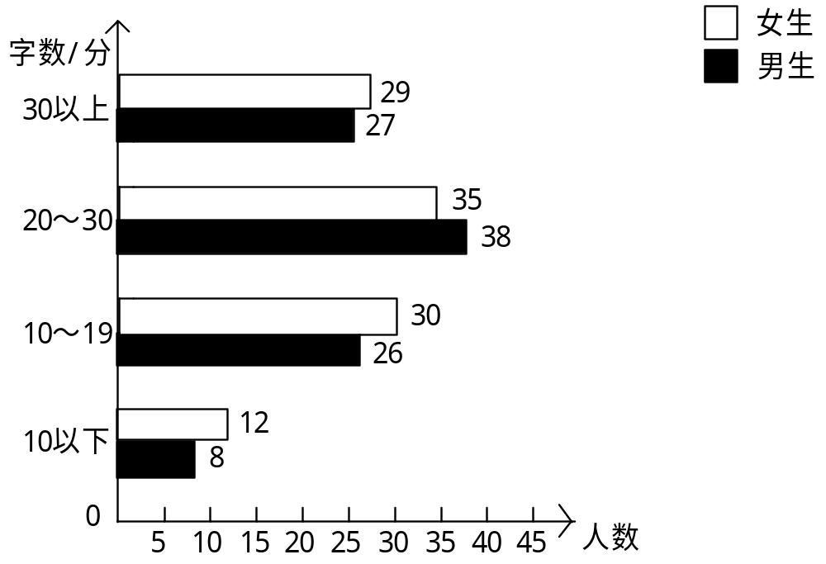
（1）1分钟打字个数在20个以上的共有多少人？

（2）张瑞12分钟打了432个字，她打字的速度属于哪一等级？

三、下面是王辰同学二至四年级数学期末成绩，已知这三次测试的平均分是106分，那么四年级数学期末测试他得了多少分？算一算，再完成统计图。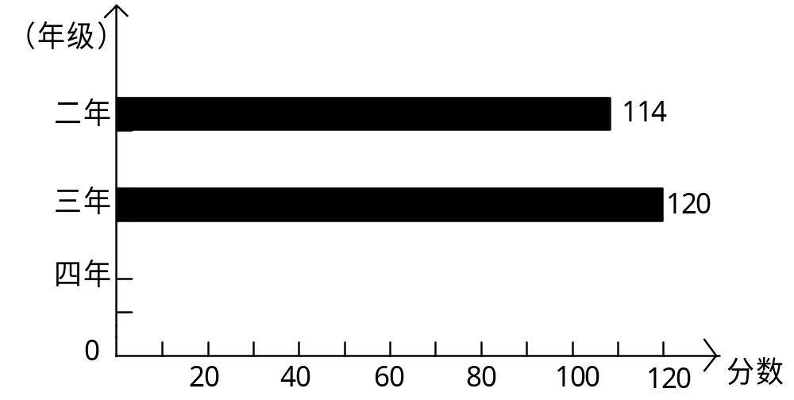
108

第八单元 数学广角
数学广角（一）
一、填一填，我最棒。
1、一张饼有（ ）面，如果烙一面需要2分钟，烙一张饼需要（ ）分。
2、烙一张饼需要4分，一只平底锅每次可以同时烙3张饼，那么烙3张饼至少需要（ ）分。
二、我是生活小能手。
1、用一只平底锅煎饼，每次能同时放两张饼，如果煎一张饼（两面）需要2分钟。
（1）煎3张饼至少需要几分钟？

（2）煎5张饼至少需要几分钟？

（3）煎1993张饼至少需要几分钟？

2、用一只平底锅煎饼，每次只能放4张饼，煎熟一张饼要4分钟（正、反两面各要2分钟），煎6张饼至少需要多少分钟？

3、用微波炉烤面包时第一面要烤2分钟，第二面只要烤1分钟，即烤一片面包需要3分钟。张明家的微波炉一次只能放两片，他每天早上吃3片，最少需要烤多少分钟？
数学广角（二）
一、我是生活小能手。
1、
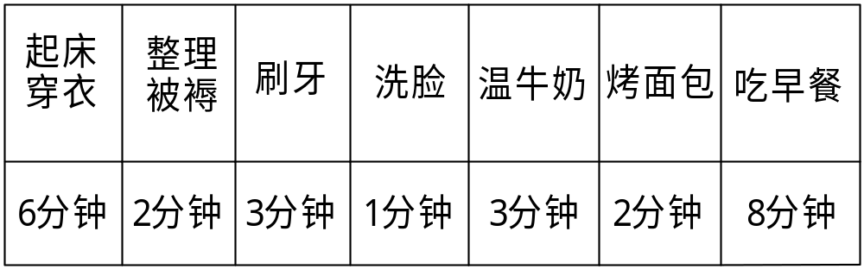
怎样安排才能最节省时间，保证上学不迟到？

2.妈妈下班回家做饭，淘米要3分钟，煮饭要30分钟，洗菜要8分钟，切菜要10分钟，炒菜要10分钟。如果煮饭和炒菜用不同的锅和灶，妈妈将饭菜都做好至少要用多少时间？该怎样安排比较合理呢？

二、智力冲浪！
有3个登山者，要攀登一座荒无人烟的大山，上山和下山花同样多的时间。出发时每人只能携带够6天吃的食品。也就是说所带的食品只允许他们一起攀登3天后就得下山。为了能攀得更高，3个人经过协商，提出一个新的办法：每向上攀登一天就让一个人返回出发地，他剩下的食品留给其他的同伴。这样他们中间的一个人就会攀得更高。
请你想一想，如果用这种方法，登山最高的那个人可以攀登几天？

数学广角（三）
一、我是生活小能手。
1、一个理发店，同时来了四位顾客，按他们所理的发型，甲需要15分钟，乙需要25分钟，丙需要18分钟，丁需要40分钟，如果你是理发师，你会按什么顺序安排，才能使这四个人理发及等候所用的时间最少？4人共等候多少时间？

2、小华、小红和小明3个人都来找数学老师批改作业，小华的错题比较少，只需要1分钟；小红的错题比较多，需要3分钟；小明的错题最多，需要8分钟。怎样安排批改三人作业的顺序，才能使3人批改及等候所花的总时间最少？最少时间是多少？

3、在课间，李明、王华和张强同时去学校医务室找大夫治病。李明打针要4分，王华换纱布要2分，张强点眼药水要1分，问大夫如何安排治疗次序，才能使他们耽误上课的时间总和最少？

二、智力冲浪！
星期天，爸爸带小红去林场参观，林场堆放着一堆木头（如图），爸爸让小红算出这堆木头共有多少根。聪明的同学们，快来帮忙吧！
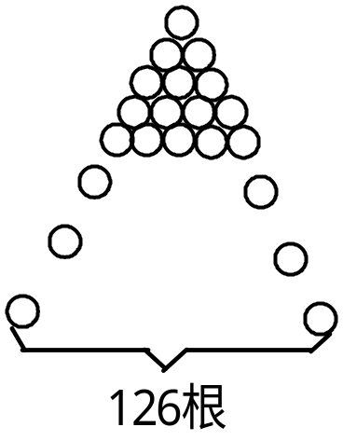

数学广角（四）
一、我是生活小能手。
1、儿童节前，四年一班和四年二班将进行一场乒乓球比赛，每班选出最好的3名同学参赛，共打3场球，3局2胜，如果你是四年一班同学，你将怎样安排本班的3名选手出场比赛，才更有可能打赢比赛？

- 五年级一班和二班举行象棋比赛，每班选出五名选手，每班选手按实力从强到弱分5个等级：1级、2级、3级、4级和5级。为增大五年一班获胜把握，可以采取哪些不同的对阵策略？

3、两人轮流报数，每次只能报1或2，把两人报的数加起来，谁报数后和是10，谁就获胜。想一想：如果让你报数，为了确保获胜，你第一次应该报几？接下来应该怎样报？

- 一副扑克有54张牌，规定两人轮流拿牌，且每人每次只能拿1～4张，谁拿到最后一张牌谁就输。如果这个游戏由你来玩，你会选择先拿还是后拿？接着要怎样做才能确保获胜？

四年级上册数学课时练习册

建水县第一小学

班级：

姓名：

